团员团组织关系转入广东东软学院
操作具体流程
（一）省内转入
步骤一：关注“广东共青团”或“12355青年之声”微信公众号
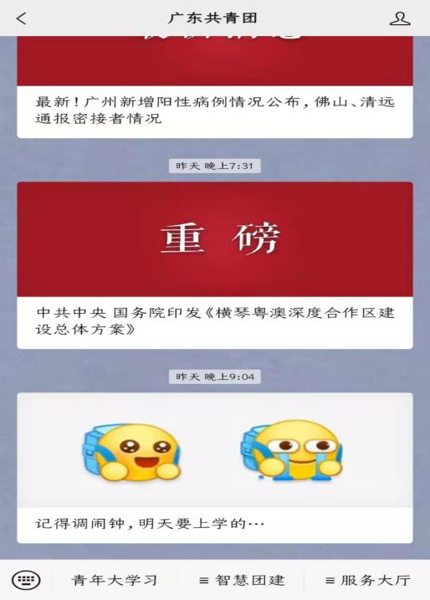
步骤二：在菜单栏点击“团组织关系转接”，进入“组织关系转接”
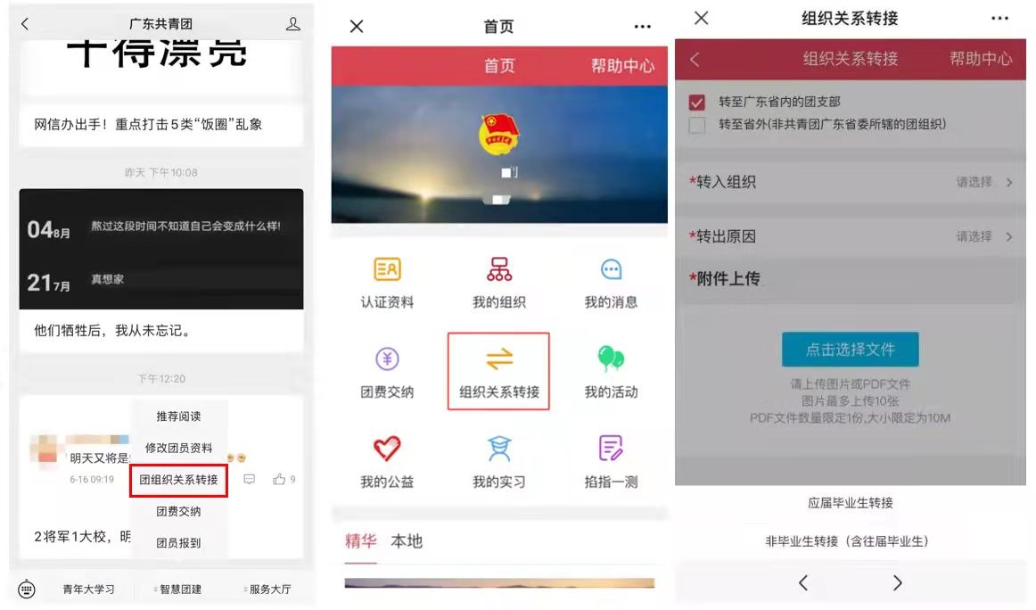
步骤三：选择“转至广东省内的团支部”并填写转出原因
1.正确填写转入组织名称或搜索组织ID获得组织名称！
（如：中国共产主义青年团广东东软学院外国语学院20商务英语1班支部委员会）
2.转出原因:
如实填写“转出（原组织）原因”，升学至广东东软学院
3.学习/工作单位名称:
选择按学习/工作单位名称搜索，在搜索处填入:广东东软学院
单位地址：佛山市南海软件科技园
4.附件上传:
团员可根据转接原因针对性上传相关证明材料（必填项），以便转入团组织审核。各类转接原因可上传的相应附件材料如下（团员证，入团申请书，录取通知书，学生证，在校生证明等材料）上传后系统将会自动添加水印内容，上传后系统将会自动添加水印内容。
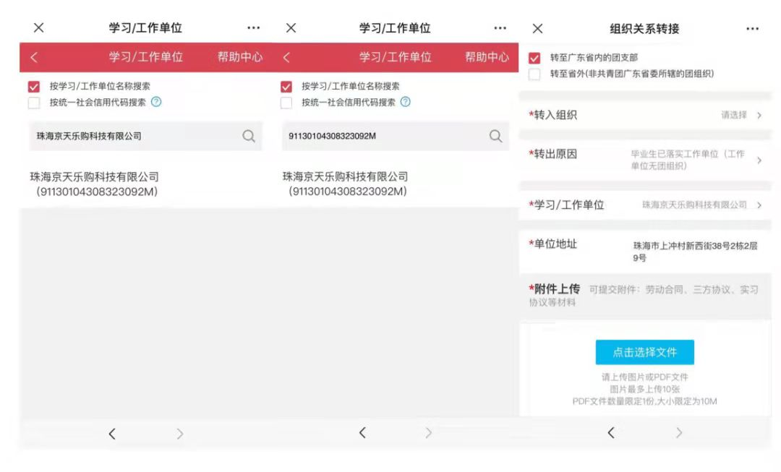
步骤四：提交转接申请后由，由转出团支部及其上级团支部，以及转入团支部及其上级团支部等均要对你填写的内容进行严格审查。

（二）省外转入
步骤一：在注册过的省外智慧团建中选择发起团组织关系转接
由转出团组织在原系统中进行审核
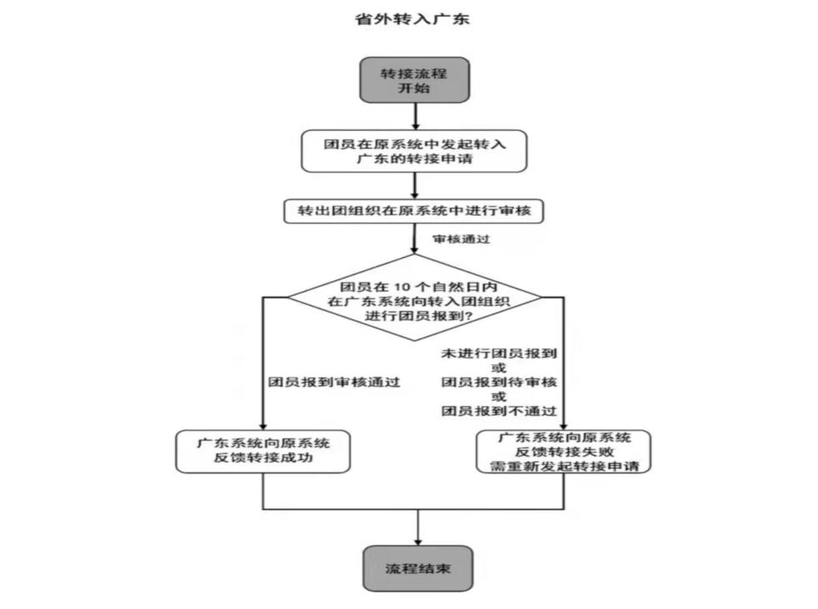

步骤二：转出审核通过后，关注“12355”青年之声微信公众号，
在菜单栏点击的“智慧团建”
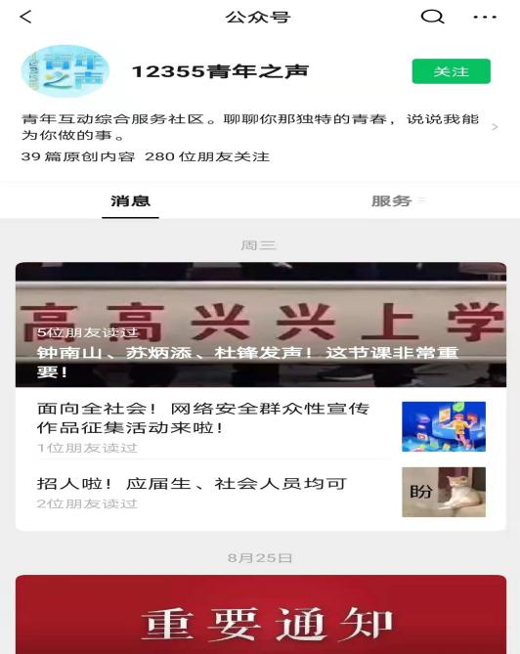
步骤三：选择“团员报到”
（注意：要在转出审核通过后的10天内进行团员报到。如已报到，可忽略此步。如从未进行广东省团员报到的团员，完成好团员报到这步，即可完成团组织关系转入，可不再进行之后的步骤）
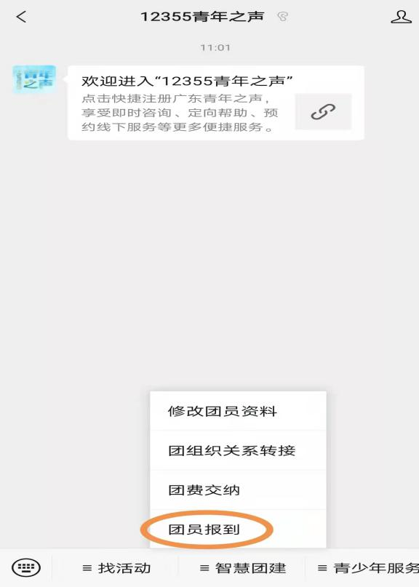
1.按要求做好注册工作
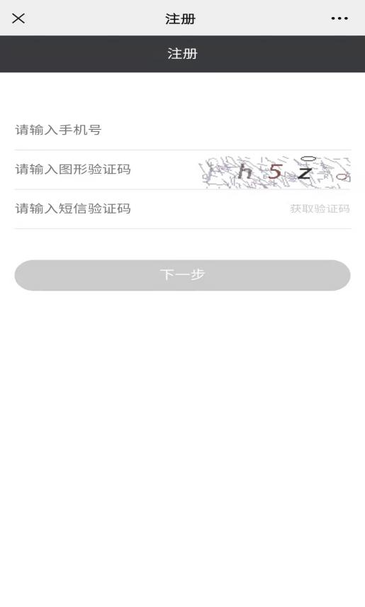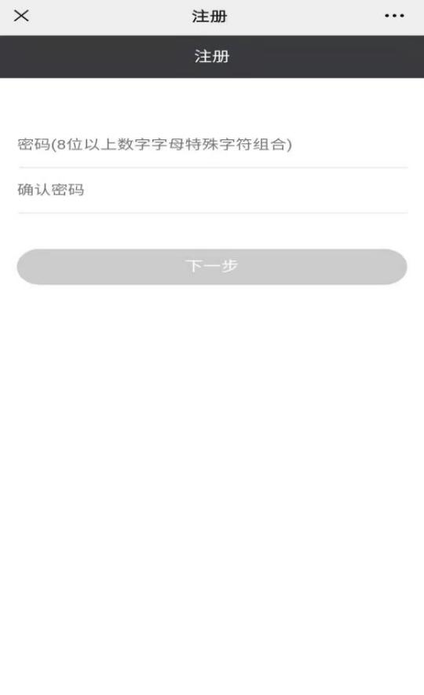

2.选择所属类型时，点击高校，选择东软学院，再完成注册）

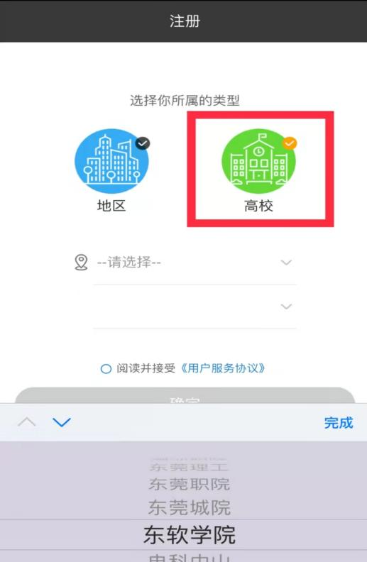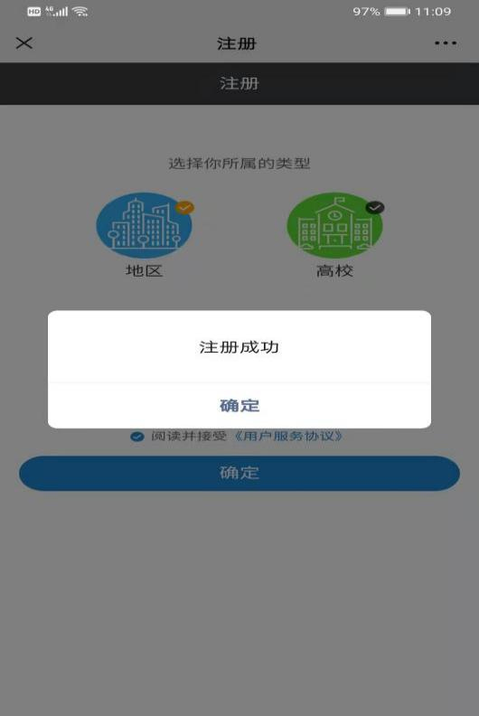

3.进行团员认证，点击报到认证，填入个人基本信息，在报到团支部填入你要转入的团支部名称或搜索组织ID获得组织名称！！
（如：中国共产主义青年团广东东软学院外国语学院20商务英语1班支部委员会）
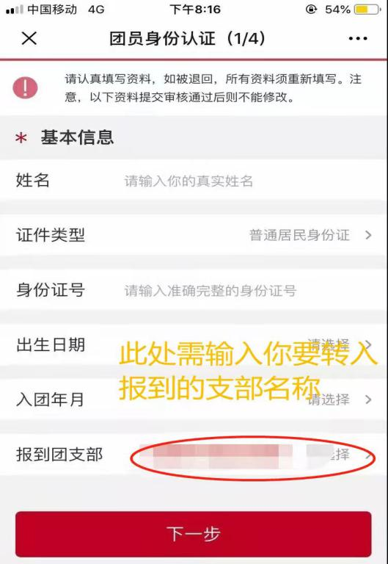

4.收入按实际情况写。政治面貌，全日制学历，最高学历根据自身实际情况勾选。入党时间可以选填。
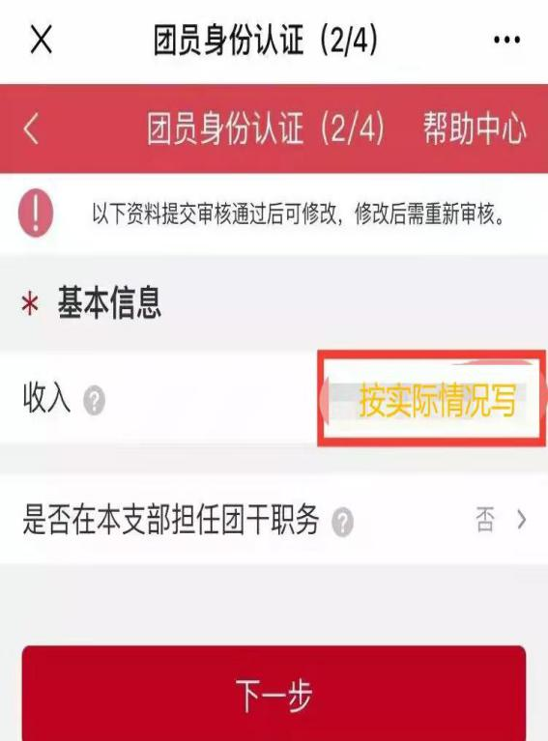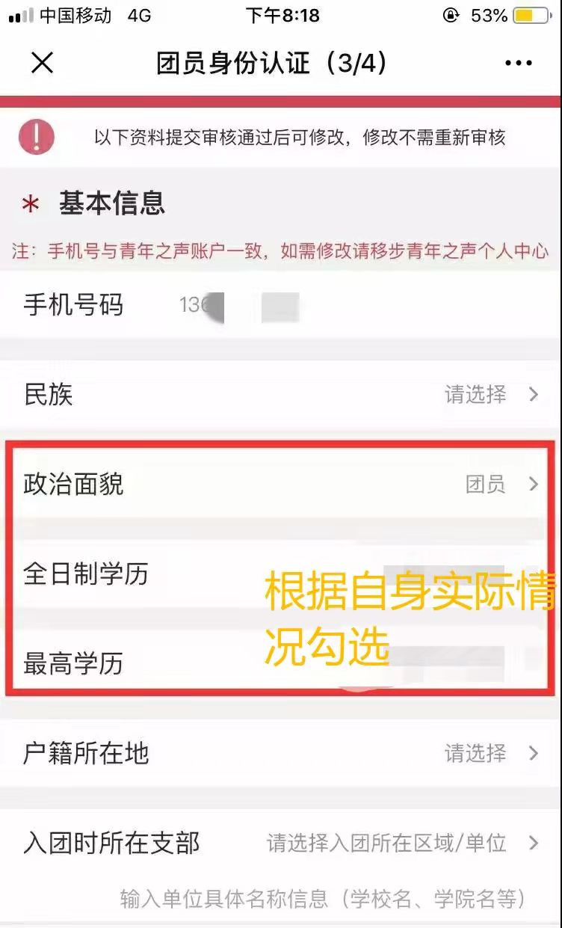

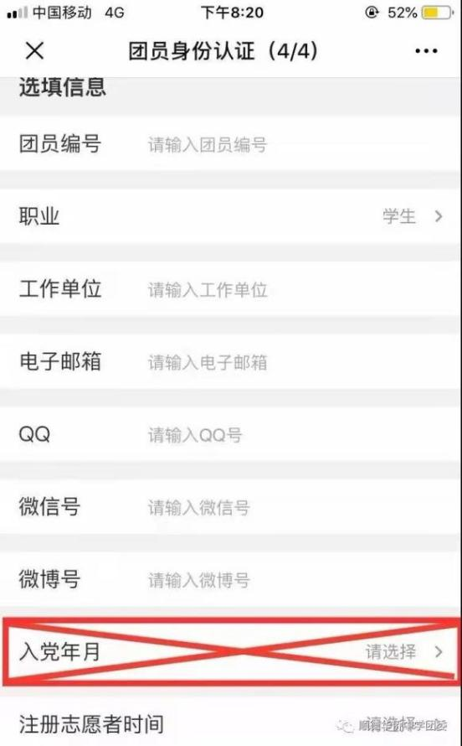

5.报到完成后，等待接收团支部进行审核即可！

步骤四：在菜单栏点击“团组织关系转接”
1.进入“组织关系转接”
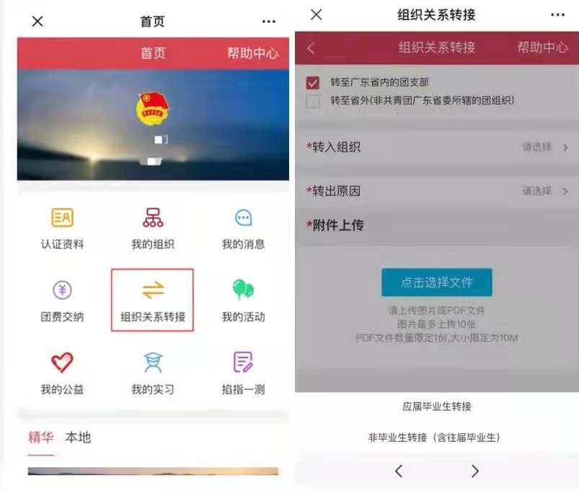步骤五：选择“转至广东省内的团支部”并填写转出原因
1.正确填写转入组织名称或搜索组织ID获得组织名称！
（如：中国共产主义青年团广东东软学院外国语学院20商务英语1班支部委员会）
2.转出原因:
如实填写“转出（原组织）原因”，升学至广东东软学院④学习/工作单位名称:
选择按学习/工作单位名称搜索，在搜索处填入:广东东软学院
单位地址：佛山市南海软件科技园
3.附件上传:
团员可根据转接原因针对性上传相关证明材料（必填项），以便转入团组织审核。附件上传需要团员组织关系介绍信扫描版，上传后系统将会自动添加水印内容。

步骤六：提交转接申请后由，由转出团支部及其上级团支部，以及转入团支部及其上级团支部等均要对你填写的内容进行严格审查。

